Lisa 1 tehniline kirjeldus

Jõhvi Vallavalitsuse 15.07.2025 korralduse nr 3566

„Veebihanke „Jõhvi Kesklinna Kooli akende remont“
hankemenetluse korraldamine ja veebihanke
dokumendi kinnitamine” lisale

TEHNILINE KIRJELDUS

1. RIIGIHANKE OBJEKT

Hanke objektiks on Jõhvi Kesklinna kooli (Narva maantee 16, Jõhvi vald) hoone remontimata osas akende remonditööd.

2. OLEMASOLEV OLUKORD

Hoone üldandmed
Hoone ehitusaasta: 1975
Ehitisealune pind: 2988 m^{2:}
Suletud netopind: 8078,7 m^{2;}
Korruste arv (maapealseid / maa-aluseid): 4/1.

3. HANKIJA EESMÄRK JA NÕUDED

Hankija eesmärk on hoone remontimata osas akende (79 tk) remonditööd.

Hoone remontimata korpuses on kahte tüüpi akende avatavad osad mõõtmetega:
- 1350х1240 mm
- 1150x1240 mm

Tööde teostamise tähtaeg: hiljemalt 20. august 2025.

Nõuded akende remontimise osas
- Akna kummitihendi vahetamine aknaraamil ja akna avataval osal (sisemine ja välimine tihend). Olemasoleva akna tootja REHAU, tihendi valikul, sh samaväärsuse pakkumisel, peab arvestama tootjapoolse sobivuse kinnitamisega REHAU raamidega.
- Avataval osal sulgemisfurnituuri täisvahetamine. Olemasoleva akna furnituur ROTO. Furnituuri valikul, sh samaväärsuse pakkumisel, peab arvestama tootjapoolse sobivuse kinnitamisega REHAU raamidega.
- Aknahingede vahetus koos dekoratiivse katteplaadiga.
- Akna käepidemete vahetus.
- Aknale kinnitamiseks kasutada vastavaid kinnituselemente, mis on sama korrosioonikaitse tasemega, mis akna furnituur.

4. ALUSDOKUMENDID

Tutvumiseks hanke pakkumuse tegemiseks alusdokumendid

Akende näidispilt
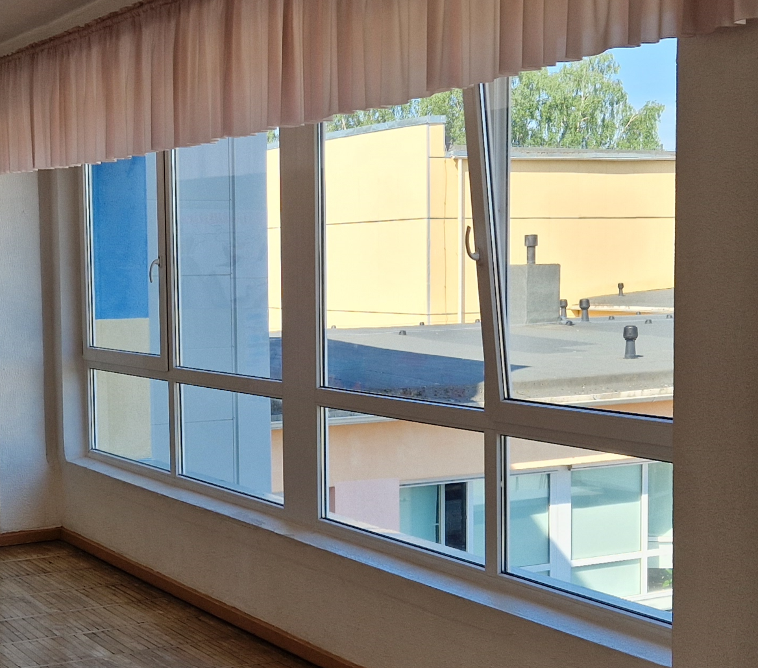

5. TÖÖVÕTJA TEGEVUSED JA KOHUSTUSED

Töövõtja tegevused ja kohustused ehitustööde teostamisel
Jrk | Töö | Selgitused/eesmärk
1. | Vastutus | Töövõtja vastutab:  - ehitusobjektil olemasoleva hankija vara säilimise eest;  - töökaitse, ohutuse ja tuleohutusnõuete korraldamise ja täitmise eest ehitusobjektil;  - enda või alltöövõtjate süülise tegevusega (tegevusetusega) põhjustatud kahjude eest hankijale ja kolmandatele isikutele.
2. | Objekti igapäevane koristamine ja lõplik süvakoristus | Töövõtja kohustused koristamisega seonduvalt:  - töömaal enne tööde algust peab töövõtja tõstma akende ümbert ära kõik segavaid asjad (raamatud, arvutid jne.), pärast remonditööde lõpetamist peab taastama olemasoleva olukorra.  - tegema objekti lõppkoristuse.
3. | Seadmete käsitlemise instruktsioonid ja kasutajate väljaõpe | Hankijale antakse üle paigaldatud seadmete eestikeelsed kasutusjuhendid.  Korraldatakse kasutamise väljaõpe Tellija määratud isikutele.
4. | Ehitusprotsessi dokumenteerimine | Objekti üleandmisel antakse hankijale üle nõuetekohaselt vormistatud teostusdokumentatsioon.  Kui objekti ülevaatamisel enne hinnapakkumuse esitamist töövõtja leiab, et mahud ei ole vastavuses tegeliku olukorraga, peab ta koheselt teavitama hankijat.

6. MUUD TINGIMUSED, MIDA TULEB PAKKUMUSE TEGEMISEL JA TÖÖDE TEOSTAMISEL ARVESTADA

6.1 Pakkumuses tuleb arvestada ka nende töödega, mis ei ole hanke alusdokumentides otseselt kirjeldatud, kuid on vajalikud teha tulenevalt ehitusobjekti tegelikust olukorrast ja seisundist. Hankija eeldab, et pakkuja on objekti olemasoleva olukorraga tutvunud ning oma pakkumuses arvestanud kõikide vajalike töödega, tuginedes tööde vajaduse ja hinna määramisel oma professionaalsusele ja sarnaste tööde kogemusele. Pakutu suhe tegelikkusesse on pakkuja risk.

6.2 Pakkumuses tuleb arvestada nende tööde teostamisega, mis ei ole hanke alusdokumentides otseselt kirjeldatud, kuid tulenevad kehtivatest õigusaktidest, tehnilistest normidest, standarditest ja vastavate ametkondade nõuetest. Pakkuja peab arvestama, et eelnimetatud ametkonnad või teenusepakkujad võivad tööde eel, käigus või tööde vastuvõtmisel esitada täiendavaid nõudeid.

6.3 Hanke alusdokumentides kirjeldatud eesmärgi täitmiseks vajalike tööde mahtude määramine on pakkuja kohustus. Juhul kui hanke alusdokumentide või selle lisades on esitatud konkreetsed tööde mahud, tuleb lugeda neid informatiivseteks ning pakkumuses tuleb arvestada tegelike vajalike tööde mahtudega.

6.4 Iga viidet, mille hankija teeb hanke alusdokumentides mõnele RHS-i § 88 lõikes 2 nimetatud alusele (standardile, tehnilisele tunnustusele, tehnilisele kontrollisüsteemile vms), tuleb lugeda selliselt, et see on täiendatud märkega „või sellega samaväärne“. Iga viidet, mille hankija teeb riigihanke alusdokumentides ostuallikale, protsessile, kaubamärgile, patendile, tüübile, päritolule, tootmisviisile, märgisele või vastavushindamisasutuse väljastatud katsearuandele või tõendile, tuleb lugeda selliselt, et see on täiendatud märkega „või sellega samaväärne“ (RHS § 88 lg-d 5-6,§ 89 lg 2, 114 lg-d 5-7). Hankija aktsepteerib objektiivsetel põhjustel muid asjakohaseid tõendeid, kui pakkuja tõendab hankijale vastuvõetaval viisil, et pakutav asi, teenus või ehitustöö vastab konkreetse märgise või hankija esitatud nõuetele, välja arvatud juhul, kui hankija nõutud märgis, samaväärne märgis või konkreetse või samaväärse vastavushindamisasutuse väljastatud katsearuanne või muu tõend on seaduse alusel eelduseks asja, teenuse või ehitustöö pakkumiseks turul (RHS § 114 lg 7).

